Ex1

Shema1 :
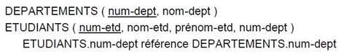

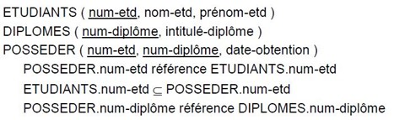
Shema2 :

Shema3 :
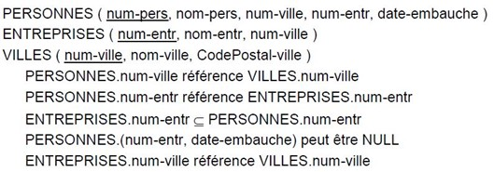

Shema4 :

